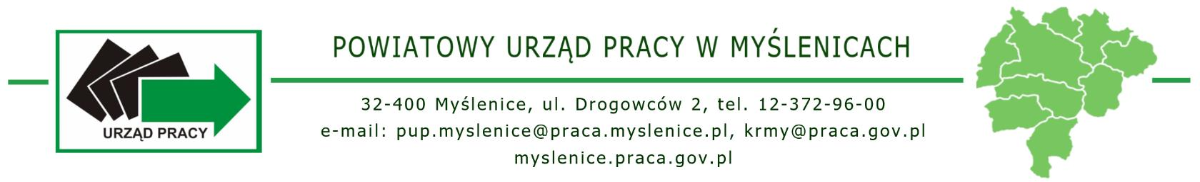

**Zgłoszenie na szkolenie GRUPOWE**

Podstawa prawna: art. 99 ust. 2 ustawy o rynku pracy i służbach zatrudnienia

**UWAGA!**

**Złożenie zgłoszenia nie jest równoznaczne z zakwalifikowaniem na szkolenie.**

## CZ. I NAZWA SZKOLENIA

...............................................................................................................................................................................................................................................................................

## CZ. II DANE OSOBY ZAREJESTROWANEJ W PUP

1. Nazwisko i imię: ….....................................................................................................
2. Adres zamieszkania .…………..................................................................................
3. Data urodzenia ………………………. miejsce urodzenia ……………………………
4. PESEL ........................................, nr telefonu kontaktowego....................................
5. Status osoby zarejestrowanej: ❑ bezrobotny ❑ poszukujący pracy
6. ❑ Nie jestem ❑ jestem osobą ze szczególnymi potrzebami (np. potrzebuję skorzystać z tłumacza języka migowego, pętli indukcyjnej, dostosowania wielkości czcionki drukowanych dokumentów – powiększenie tekstu, wparcia asystenta itp.)

Moje dodatkowe potrzeby dotyczące dostępności to: ………………………………………………………………………………………………………………………………………………………………………………………………

1. Dotychczasowe uczestnictwo w formach pomocy organizowanych przez PUP w ciągu ostatnich 3 lat:

* nie uczestniczyłem w formach pomocy finansowanych ze środków Funduszu Pracy, na podstawie skierowania/umowy z Powiatowego Urzędu Pracy
* brałem udział w niżej wymienionych formach pomocy finansowanych ze środków Funduszu Pracy, na podstawie skierowania/umowy z Powiatowego Urzędu Pracy (proszę wskazać nazwę, rok i nazwę urzędu pracy, który był jego organizatorem): ……………………………………………………………………………………………

……………………………………………………………………………………………

………………………………………..data i podpis osoby zarejestrowanej

**CZ. III OPINIA DORADCY DS. ZATRUDNIENIA PRZYJMUJĄCEGO ZGŁOSZENIE**

Czy wnioskodawca spełnia kryteria uczestnictwa w szkoleniu określone w planie szkoleń?

**❑ TAK ❑ NIE**

Przy szkoleniu finansowanym ze środków EFS+:

**❑** Wnioskodawca spełnia wymagania programu **❑** Wnioskodawca nie spełnia wymagań programu

data pieczęć i podpis doradcy ds. zatrudnienia

## CZ. IV OPINIA SPECJALISTY DS. ROZWOJU ZAWODOWEGO (ZASADNOŚĆ SZKOLENIA) ORAZ DORADCY ZAWODOWEGO

**Udział wnioskodawcy w rozmowach kwalifikacyjnych na wnioskowany kurs:**

❑ brał udział, w wyniku rozmów kwalifikacyjnych wnioskodawca został:

* zakwalifikowany na kurs
* zakwalifikowany na liście rezerwowej
* niezakwalifikowany na kurs

❑ nie brał udziału w rozmowach kwalifikacyjnych (zgłosił chęć udziału w szkoleniu po rozmowach kwalifikacyjnych, na którym brak jest wystarczającej ilości zakwalifikowanych kandydatów, a przed rozpoczęciem szkolenia) i został:

* zakwalifikowany na kurs
* niezakwalifikowany na kurs
* rozmowy kwalifikacyjne nie były przeprowadzane

**Wizyta u doradcy zawodowego:**

* **TAK**:
* w celu określenia predyspozycji do wykonywania zawodu, który wnioskodawca uzyska w wyniku szkolenia, (zawód ten jest zawodem wymagającym szczególnych predyspozycji psychofizycznych):
  + wnioskodawca posiada predyspozycje
  + wnioskodawca nie posiada predyspozycji
* w celu określenia zasadności uczestnictwa w szkoleniu z zakresu umiejętności poszukiwania pracy:
  + zasadne
  + bezzasadne
  + zgodnie z wymogami EFS+
  + **NIE**

……………………………………….

pieczęć i podpis doradcy zawodowego

❑ **NIE,** nie jest wymagana

**Zasadność skierowania na szkolenie:**

data pieczęć i podpis spec. ds. rozwoju zawodowego

**CZ.V. DECYZJA DYREKTORA POWIATOWEGO URZĘDU PRACY W MYŚLENICACH**

❑ **POZYTYWNA**

❑ **NEGATYWNA**

data pieczęć i podpis dyrektora